令和５年度 あいサポートメッセンジャーステップアップ研修 開催要領

１ 趣旨
様々な障害の特性、障害のある方が困っていること、障害のある方への必要な配慮などを理解し、日常生活の中でちょっとした手助けを行う「あいサポーター」を育成する「あいサポートメッセンジャー」に、障害への理解を深めてもらうとともに、あいサポートメッセンジャー同士のつながりを形成し、あいサポートメッセンジャーの活動を促進することを目的として、次のとおり研修を開催します。

２ 研修の会場及び期日
 | 【 第１回 広島会場 】 |  | 【 第２回 福山会場 】
会場 | 広島県庁本館１階 106会議室  （広島市中区基町10-52） |  | まなびの館ローズコム  福山市生涯学習プラザ ４階小会議室３  （福山市霞町一丁目10番１号）
開催期日  申込締切 | 開催日 | 申込締切日 | 開催日 | 申込締切日
 | 11月７日（火） | 11月２日（木） | 12月７日（木） | 11月30日（木）
- 会場に係るお問い合わせは次へお願いします。
（電話082-513-3157 FAX 082-223-3611 県庁障害者支援課）
- 会場へは、できるだけ、公共交通機関を利用して来場してください。
- 配慮が必要な方は、別紙「申込書」の「９」の「その他」の欄へ記載してください。

３ 研修内容【 共通（第１回 広島会場 / 第２回 福山会場）】
プログラム
時 間 | 内 容 | 講師等
10：00～10：05 | 開講 | 学校法人福山医療学園
10：05～10：15 | あいサポート運動・あいサポートメッセンジャーについて | 広島県障害者支援課
10：20～10：45 | あいサポート運動の出前講座を体験してみよう | 医療法人社団 共愛会  己斐ヶ丘病院  在宅支援課 課長  河村 隆史 氏
10：45～11：15 | グループワークⅠ  あいサポート運動の出前講座の計画を立ててみよう
11：15～11：30 | グループ発表
11：30～11：40 | 振り返り、まとめ、質疑応答
11：40～12：40 | 休憩
12：40～13：10 | グループワークⅡ  あいサポート運動の出前講座を実践してみよう
13：10～13：40 | グループ発表
13：40～13：50 | 振り返り、まとめ、質疑応答
13：50～14：00 | 休憩
14：00～14：40 | 意見交換
14：40～14：50 | アンケート等記入 | 広島県障害者支援課
14：50～15：00 | 修了証書授与  閉講
- 研修内容は講師の都合等により、変更になることがあります。

４ 主催
広島県、学校法人福山医療学園（広島県の受託事業者）

５ 参加申込み対象者
あいサポートメッセンジャー養成研修若しくは就労支援メッセンジャー養成研修の修了者

６ 申込方法
別紙「申込書」に必要事項を記入の上、各回申込締切日までに、別紙「申込書」のみをＦＡＸ・メール又は郵送にて、申込先までお申込みください（郵送の場合は、締切日の消印日付までを有効とします）。あいサポート運動のホームページ、ＱＲコードからの申込も可能です。

７ 定 員
広島会場 50名、福山会場 50名
定員に達した場合は電話・メール又はＦＡＸにて御連絡いたします。

８ 参加経費
研修受講料は無料です。

９ 申込先・問合先
学校法人福山医療学園
〒721-0945 福山市引野町南一丁目6番35号
ＦＡＸ：084-946-5451 電話：084-946-6464 メール：aisapo@fukuiryo.ac.jp
ホームページ：https://www.fukuiryo.ac.jp/aisapo/

10 修了証
次の(1)から(3)を満たす者に修了証を交付します。
(1) あいサポートメッセンジャー養成研修若しくは就労支援メッセンジャー養成研修を修了し、
更にあいサポートメッセンジャーステップアップ研修を修了した者
(2) あいサポートメッセンジャー若しくは就労支援メッセンジャーに登録している者
(3) あいサポート運動 講師承諾書を提出した者

11 留意事項
研修受講の決定通知は出しませんが、定員を超える申込みがあり、受講をお断りする場合に限り、各開催日の１週間前までに申込者に御連絡いたします。特に連絡がない場合は、研修当日御参加ください。なお、受講申込み後、やむを得ず欠席される場合には、必ず申込先へ連絡してください。

※ FAXの場合は、送信票を付けずに本申込書1枚で送信してください。
別紙
※ 右のQRコードからの申込も可能です。
【申込先】学校法人福山医療学園（担当者：竹下・平川）
ＦＡＸ：０８４-９４６-５４５１
〒721-0945 福山市引野町南一丁目６番３５号

令和５年度あいサポートメッセンジャーステップアップ研修
申 込 書
１ | ふりがな  氏名 |  |  |  | 性別
２ | 生年月日 | 昭和 ・ 平成 年 月 日（ ）歳
３ | 申込回次 | 該当する項目に○をしてください。  ・第１回 １１／７ 広島会場 ・第２回 １２／７ 福山会場
４ | 住 所  （連絡先） | 〒 －
 |  | TEL（ ） － |  | FAX（ ） －
 |  | メールアドレス（ ＠ ）
５ | 勤 務 先
 |  | 職名（ ）
６ | 勤務先住所 | 〒 －
 |  | ＴＥＬ（ ） －
７ | 受講回数 | あいサポート研修 （ ）回 | あいサポートメッセンジャー研修（ ）回
 |  | 就労支援メッセンジャー研修（ ）回 | あいサポートステップアップ研修（ ）回
 |  | □ 回数不明 | ※今回の受講を含む
８ | 申込動機 | 例：実際にあいサポート研修を実施する予定がある、講師の依頼があった時に備えるため、他のあいサポートメッセンジャーの方と情報共有したいなど。
９ | その他 | ※受講にあたり配慮の必要な事項がありましたら、こちらに記載してください。申込み後、個別に御相談させていただきます。
- この申込書による個人情報は、研修に関する連絡、履修状況管理等、研修関連のみの目的で使用し、
他の目的で使用することはありません。
【 会場位置図 】

【 第１回 広島会場 】 | 【 第２回 福山会場 】
広島県庁 本館１階 106会議室  広島県広島市中区基町10-52  広電紙屋町東または紙屋町西電停から徒歩３分  アストラムライン県庁前駅から徒歩２分  - 県庁駐車場料金等の変更に伴い、令和５年７月１日から県庁用務の方が無料でご利用いただける時間が、入庫から60分までとなります。 | まなびの館ローズコム  福山市生涯学習プラザ ４階小会議室３  福山市霞町一丁目10-１  JR福山駅より南へ約700ｍ 徒歩約10分
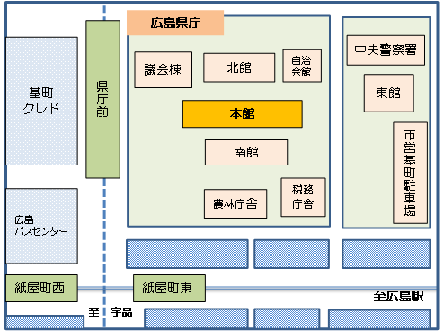 | 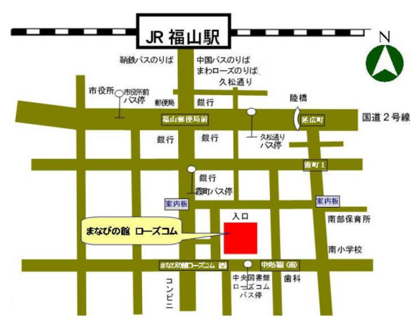
※できるだけ公共交通機関を御利用ください。

